<http://www.hisse-et-oh.com/forums/equipements/messages/2034869-calibrer-capteur-angle-de-barre>

<http://www.sailingworld.com/how-to/strategy-good-data-starts-good-calibration>

<http://www.mysailing.com.au/racing/calibrating-your-instruments-part-one>

Contenu

Strategy: Good Data Starts with Good Calibration 1

Calibrating your instruments part one 12

# Strategy: Good Data Starts with Good Calibration

If you sail by the numbers more than by the seat of your pants, then the calibration of your instruments is critical. Here’s how to ensure that your numbers are always reliable.

By Miles Seddon July 15, 2014

Illustration Courtesy of B&G

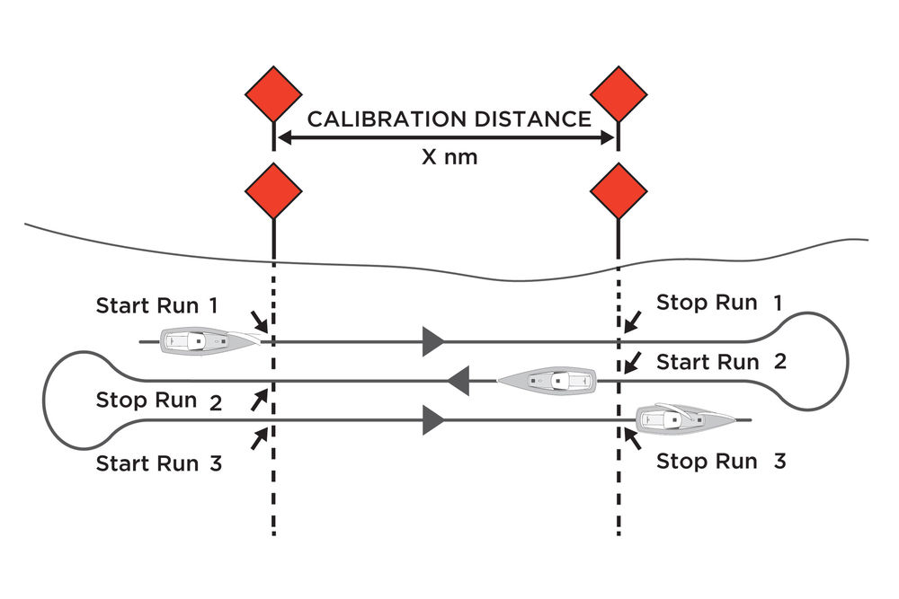

Boatspeed Calibration

To calibrate your boatspeed sensor, use a known distance, i.e., a measured mile or two known GPS waypoints for reference points. Use constant engine revolutions and a constant boatspeed, and do three runs for better averaging.

Pour calibrer votre capteur de vitesse de battage, utilisez une distance connue, c'est-à-dire un mille mesuré ou deux waypoints GPS connus pour les points de référence. Utilisez des tours de moteur constants et une vitesse de battage constante, et faites trois courses pour une meilleure moyenne.

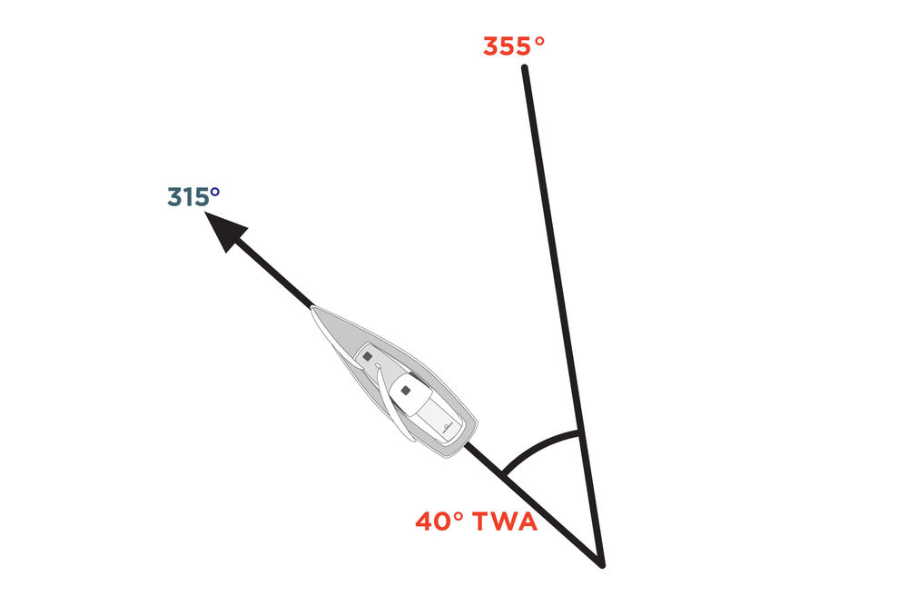

True-Wind Calibration Basics 01

Note the true wind direction: The goal of any instrument system is to provide accurate true-wind direction from tack to tack. Reliably spotting a small windshift can be worth significant gains on the course. When the true-wind direction varies, a correction will be required. Start by noting the true-wind direction on one tack. Here it’s 355 degrees.

Notez la véritable direction du vent: Le but de tout système d'instrument est de fournir une direction exacte du vent vrai de l'adhésivité à l'adhérence. Le fait de repérer de façon fiable un petit vent entraîne des gains importants sur le parcours. Lorsque la direction du vent vrai varie, une correction sera nécessaire. Commencez par noter la direction du vent vrai sur un seul point. Ici, il est de 355 degrés.

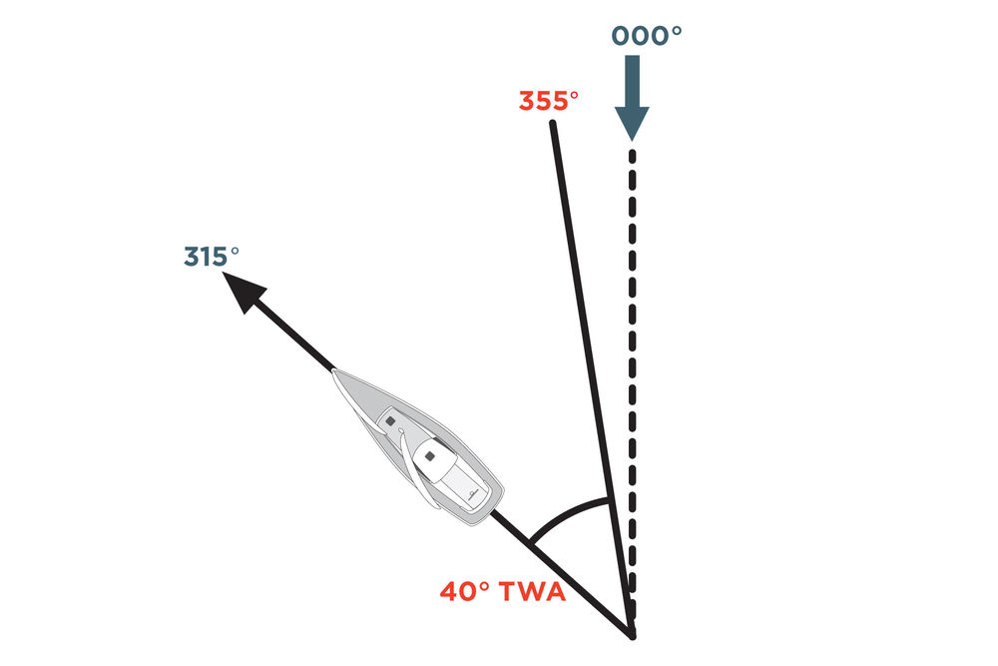

True-Wind Calibration Basics 02

Account for anomalies: While the true-wind angle reads 355 degrees on the instrument, the real-world true-wind direction is actually 000 degrees.

Compte pour les anomalies: Alors que l'angle du vrai-vent lit 355 degrés sur l'instrument, la direction du vent vrai-réel est en fait 000 degrés.

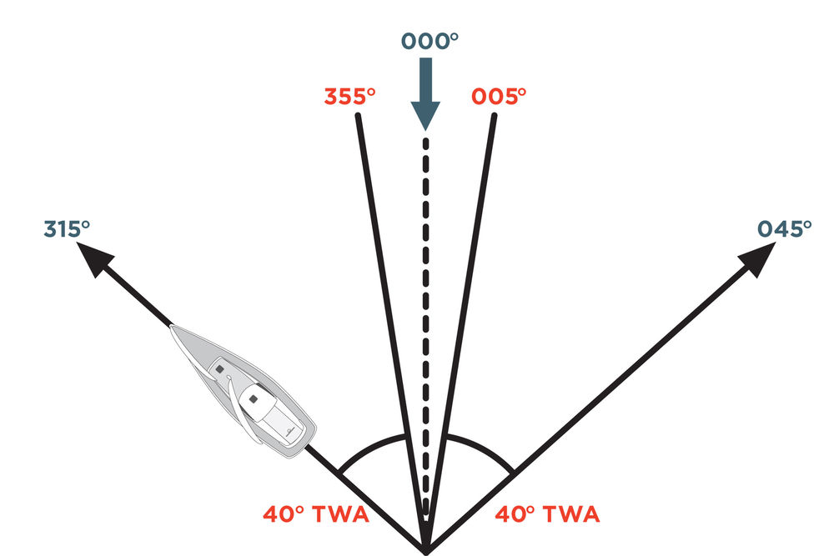

True-Wind Calibration Basics 03

Apply the correction: The instruments show a 10-degree header from tack to tack, and therefore require a correction of +5 degrees.

Appliquer la correction: Les instruments montrent un en-tête de 10 degrés de l'adhésivité à l'adhérence, et nécessitent donc une correction de +5 degrés.

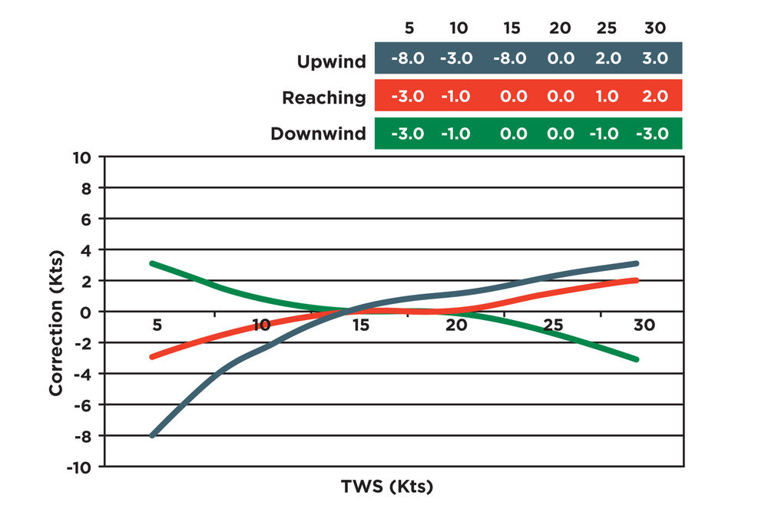True-Wind Correction Table

The sample table above shows how true-wind direction corrections would be applied across the wind range, and on different legs. This precision in your true-wind direction calibrations will give you the information you need to trust in your instruments all day long.

Le tableau ci-dessus illustre comment les corrections de direction du vent vrai seraient appliquées à travers la plage du vent, et sur différentes jambes. Cette précision dans vos étalonnages de vraie direction du vent vous donnera l'information dont vous avez besoin pour faire confiance à vos instruments toute la journée.

Instruments can only be accurately calibrated if the primary sensors are installed correctly in sensible locations. So before you set out to calibrate your instruments, it’s worth taking the time to check your primary sensors and their physical surroundings, as this may help you avoid potential problems down the line. With that in mind, here are a few essential checks you should make before heading out.

Les instruments ne peuvent être correctement étalonnés que si les capteurs primaires sont installés correctement dans des endroits sensibles. Donc, avant de commencer à étalonner vos instruments, il vaut la peine de prendre le temps de vérifier vos capteurs primaires et leur environnement physique, car cela peut vous aider à éviter les problèmes potentiels en bas de la ligne. Dans cet esprit, voici quelques contrôles essentiels que vous devriez faire avant de partir.

**The boatspeed sensor** should be installed on centerline, with the molded arrow on the top of the sensor pointing forward. If the sensor is installed off centerline, or is misaligned, it will not be able to measure the same boatspeed from tack to tack. If it’s too far forward, the sensor may be prone to coming out of the water at higher speeds. If the sensor is fitted too far outboard, it could come out of the water when heeling.

Paddlewheel sensors are susceptible to marine growth; even ultrasonic sensors will suffer from the buildup of marine growth across the sensor face. So it’s important to check that the sensor is clean and the paddlewheel spins freely. It’s also good practice to remove the sensor from the hull and fit a blanking plug when the boat is not in use for extended periods.

Le capteur de vitesse de battage doit être installé sur la ligne médiane, la flèche moulée sur le capteur pointe vers l'avant. Si le capteur est installé à l'extérieur de l'axe ou s'il est mal aligné, il ne sera pas capable de mesurer la même vitesse de battage d'un bateau à l'autre. Si elle est trop en avant, le capteur peut être sujet à sortir de l'eau à des vitesses plus élevées. Si le capteur est monté trop loin en dehors, il pourrait sortir de l'eau lors de l'inclinaison.

Les capteurs à palettes sont sensibles à la croissance marine; Même les capteurs à ultrasons souffriront de l'accumulation de la croissance marine à travers la face du capteur. Il est donc important de vérifier que le capteur est propre et que la roue à aubes tourne librement. Il est également recommandé de retirer le capteur de la coque et de brancher un bouchon lorsque le bateau n'est pas utilisé pendant de longues périodes.

**The compass sensor** should be installed as close to the center of rotation of the boat as possible because this helps negate the effects of excessive pitch and roll motion on the sensor. Installation at the center of rotation is often not possible, so if this is the case for your boat, install the sensor as close as you can. Avoid extreme positions at bow or stern, port or starboard.

It’s also important to mount the compass as far away as possible from objects that cause magnetic interference. These objects include iron keels, engines, generators, VHF speakers, etc. Thought must also be given to electrical cables on the boat such as power to the autopilot, which carry high DC current, as these can have a significant and dynamic effect on the compass. If your compass turns left when your autopilot turns right, you won’t be satisfied with its performance. You should also be careful where tool bags live, or other moveable large metal objects, as these can all have an effect on the magnetic compass reading.

Le capteur de compas doit être installé le plus près possible du centre de rotation du bateau, car cela contribue à neutraliser les effets du braquage excessif et du mouvement de roulis sur le capteur. L'installation au centre de rotation n'est souvent pas possible, donc si c'est le cas pour votre bateau, installez le capteur le plus près possible. Évitez les positions extrêmes à l'avant ou à l'arrière, à babord ou à tribord.

Il est également important de monter le compas aussi loin que possible des objets qui causent des interférences magnétiques. Ces objets incluent des quilles métalliques, des moteurs, des générateurs, des haut-parleurs VHF, etc. Il faut aussi penser aux câbles électriques sur le bateau tels que la puissance vers le pilote automatique, qui transportent un courant continu élevé, car ils peuvent avoir un effet significatif et dynamique sur le compas. Si votre compas tourne à gauche lorsque votre pilote automatique tourne à droite, vous ne serez pas satisfait de ses performances. Vous devez également faire attention lorsque les caisses à outils sont déplacés, ou d'autres grands objets métalliques, car ils peuvent tous avoir un effet sur la lecture du compas magnétique.

**The wind sensor** is surrounded by other items at the top of the mast, such as burgees, VHF antennas, weather receivers, and cameras, so it will never be in clear air and therefore will never give you an accurate wind reading. Even the sails have a major effect on the masthead unit (called upwash, which we will explain later.)

The importance of getting these basic sensors calibrated correctly should never be underestimated. It’s common to hear people complain that their true-wind angles are different from tack to tack, but they give little thought to the reasons why or make the association with boatspeed being different from tack to tack.

There are five core sensors in an integrated sailing instrument system; these are depth, compass, boatspeed, apparent wind, and GPS. Baseline calibration of the first four is essential.

Le capteur de vent est entouré par d'autres éléments au sommet du mât, tels que les burgees, les antennes VHF, les récepteurs météo, et les caméras, de sorte qu'il ne sera jamais à l'air clair et ne sera donc jamais vous donner une lecture précise du vent. Même les voiles ont un effet majeur sur l'unité de tête de mât (appelé upwash, que nous expliquerons plus tard.)  
L'importance de faire correctement calibrer ces capteurs de base ne doit jamais être sous-estimée. Il est fréquent d'entendre des gens se plaindre que leurs angles de vent vrai sont différents de l'adhésion à l'adhésion, mais ils ne pensent guère aux raisons pourquoi ou faire de l'association avec la vitesse de bateaux étant différente de l'adhésion à l'adhésion.  
Il y a cinq capteurs de noyau dans un système intégré d'instrument de navigation; Ce sont la profondeur, la boussole, la vitesse du bateau, le vent apparent et le GPS. Le calibrage de base des quatre premiers est essentiel.

**Depth** is the single most important piece of information any sailor needs to know while sailing. It’s no good knowing that the layline is 2 minutes away, or that your target velocity made to course is 7.2 knots, if you are about to run aground. Having accurate depth is also a critical tactical tool when sailing in tidal waters, as it helps you stay in the most favorable current.

Modern depth sounders are very reliable and rarely give false readings, unless you are in a marina where most sounders work on the same frequency, as being in close proximity to other sounders can cause interference. They’re also not reliable when you pass through the wash of a large vessel because the turbulence from the large vessel’s propellers cause false returns in the water column, resulting in false depth readings or temporary loss of depth readings. The data can also be false if the depth sounder is installed too close to the keel bulb, as this leads to the sounding returns resulting from the keel bulb, rather than the seabed. It is always worth checking that the depth reading is changing as you move and that it corresponds to your paper chart.

La profondeur est la pièce d'information la plus importante que tout marin doit savoir en naviguant. Ce n'est pas bon de savoir que la layline est à 2 minutes, ou que votre vitesse cible est de 7,2 noeuds, si vous êtes sur le point d'échouer. Ayant profondeur précise est également un outil tactique critique lors de la navigation dans les eaux de marée, car il vous aide à rester dans le courant le plus favorable.  
Les sondes de profondeur modernes sont très fiables et donnent rarement de fausses lectures, à moins que vous soyez dans un port de plaisance où la plupart des sondes travaillent sur la même fréquence, comme être à proximité de sondes d'autres peuvent causer des interférences. Ils ne sont pas fiables lorsque vous passez le lavage d'un gros navire parce que la turbulence des hélices du grand navire provoque de faux retours dans la colonne d'eau, ce qui entraîne de fausses lectures de profondeur ou une perte temporaire des relevés de profondeur. Les données peuvent également être fausses si le sondeur est installé trop près de l'ampoule de quille, car cela conduit aux retours sonores résultant de l'ampoule de quille, plutôt que le fond de la mer. Il vaut toujours la peine de vérifier que la lecture de la profondeur change au fur et à mesure que vous vous déplacez et qu'elle correspond à votre graphique papier.

**The compass** is used for more than just heading information; it’s also used in the calculation of true-wind direction, tide-set, and for dead reckoning. Compass calibration is essential; think of it as letting your compass learn about the environment in which it has to work. Always follow the manufacturer’s instructions, performing the compass swing in an open area, away from shallow water, busy shipping channels, and industrial docks packed with large metal containers. Before you swing the compass, make one last check that everything onboard is stowed and that no large metallic objects are going to be added to the boat after the swing. A tool bag left near the compass could make you think the compass has stopped working.

La boussole est utilisée pour plus que simplement l'information de cap; Il est également utilisé dans le calcul de la direction du vent vrai, marée-set, et pour le compte à rebours. L'étalonnage de la boussole est essentiel; Pensez-y comme laissant votre boussole apprendre sur l'environnement dans lequel il doit travailler. Suivez toujours les instructions du fabricant, effectuez l'oscillation de la boussole dans une zone ouverte, à l'écart des eaux peu profondes, des canaux d'expédition occupés et des quais industriels emballés avec de grands conteneurs métalliques. Avant de vous balancer la boussole, faites un dernier contrôle que tout à bord est rangé et qu'aucun gros objet métallique ne va être ajouté au bateau après la balançoire. Un sac d'outils laissé près de la boussole pourrait vous faire penser que la boussole a cessé de fonctionner.

**Boatspeed** is key to accurate navigation and performance measurement. If your GPS fails, offshore navigation is taken back to a time of dead reckoning and celestial navigation, and any work on target speeds or polar tables is pointless if the boatspeed reading is inaccurate. Boatspeed calibration is relatively straightforward and is easiest in non-tidal flat water, where a direct comparison between speed over ground and boatspeed can easily be made.

In tidal areas, boatspeed calibration can be more difficult, and the following important rules should always be followed: 1. Use a known distance, i.e., a measured mile, or two known GPS waypoints. Buoys should not be used as they move on the tide. 2. Steer a constant compass heading, not course over ground. 3. If there’s a cross-tide, do not correct for it, let it push you sideways off your line and end the run when the waypoint is abeam. Ideally use a run where the tide is straight up and down, or slack. 4. Use constant engine revolutions and a constant boatspeed, and do three runs for better averaging of the tidal effects on the boat.

So long as you observe these four rules and follow the instrument manufacturer’s guidelines, you will end up with a good base calibration for boatspeed. Write it down for future reference.

Boatspeed est la clé pour une navigation précise et la mesure de la performance. Si votre GPS échoue, la navigation offshore est ramenée à une période de calculs morts et de navigation céleste, et tout travail sur des vitesses cibles ou des tables polaires est inutile si la lecture de bateaux est inexacte. L'étalonnage à vitesse de pompage est relativement simple et est plus facile dans les eaux plates non marémotrices, où une comparaison directe entre la vitesse sur le sol et la vitesse du bateau peut facilement être faite.  
Dans les zones de marée, l'étalonnage de la vitesse des bateaux peut être plus difficile et les règles importantes suivantes doivent toujours être suivies: 1. Utiliser une distance connue, c'est-à-dire un mille mesuré, ou deux waypoints GPS connus. Les bouées ne doivent pas être utilisées comme ils se déplacent sur la marée. 2. Dirigez un cap constant de la boussole, pas le parcours au-dessus du sol. 3. S'il y a une marée croisée, ne la corrigez pas, laissez-la vous pousser latéralement hors de votre ligne et terminer la course quand le point de cheminement est abeam. Idéalement utiliser une course où la marée est droite vers le haut et vers le bas, ou de mou. 4. Utilisez des tours de moteur constants et une vitesse de battage constante, et faites trois courses pour une meilleure moyenne des effets de marée sur le bateau.  
Tant que vous observerez ces quatre règles et que vous suivez les directives du fabricant de l'instrument, vous obtiendrez un bon étalonnage de la base pour la vitesse du bateau. Notez-le pour référence future.

**The apparent wind** is what we measure at the top of the masthead with no calibration applied, other than an offset value. Some instrument manufacturers call this raw measurement “measured wind.” The instrument manufacturer, who has access to wind tunnel data, usually calibrates apparent-wind speed. Approximately 99 percent of inaccuracies in apparent-wind speed can be attributed to effects such as wind gradient rather than problems with basic calibration, so the manufacturer’s calibration should not be altered.

Apparent-wind angle calibration is much more important, as this accounts for any misalignment of the wind sensor during installation. There are two ways of measuring any alignment error. The first is to go head-to-wind and read the apparent-wind angle value. It should read zero degrees. Any deviation from this is due to misalignment of the masthead unit. However, this method is not very accurate, because it relies on holding the boat head to wind and the wind not shifting. The more accurate method is to tack upwind in stable conditions (no building sea breeze, reasonably flat water) and with a correctly calibrated boatspeed.

Using identical sail trim from tack to tack, disregarding the instruments (except for boatspeed), and using the same crew weight distribution, the helmsman should aim to achieve a constant boatspeed tack to tack, and the navigator should then note the apparent-wind angle on each tack. Any difference is the misalignment of the masthead unit and can be corrected in the instrument system.

Once a good apparent-wind angle is established, it should not be changed unless the rig is removed, a new wind sensor is installed, or the rigging is re-tuned. Which brings one final tip: Do not calibrate the instruments on the same day you’re tuning the rig, as any incorrect bend or twist in the mast will have an effect on the direction the wind sensor points.

Your basic calibrations are now complete, and you’re on your way to having reliable numbers, but you cannot relax just yet. Boatspeed and true wind require a little more attention, and in the case of true wind, it can be a daily task.

Many instrument systems don’t have such advanced features—if that’s the case for your system then ensure you’ve done the basics well and use the following to understand when your instruments might not be telling you the whole truth.

Le vent apparent est ce que nous mesurons en haut de la tête de mât sans calibrage appliqué, autre qu'une valeur de décalage. Certains fabricants d'instruments qualifient cette mesure brute de «vents mesurés». Le fabricant d'instruments, qui a accès aux données de soufflerie, calibre habituellement la vitesse du vent apparent. Environ 99 pour cent des inexactitudes dans la vitesse du vent apparent peuvent être attribués à des effets tels que le gradient de vent plutôt que des problèmes avec l'étalonnage de base, de sorte que le calibrage du fabricant ne doit pas être modifié.  
L'étalonnage de l'angle de vent apparent est beaucoup plus important, car cela entraîne un mauvais alignement du capteur de vent pendant l'installation. Il existe deux façons de mesurer toute erreur d'alignement. Le premier est d'aller tête-à-vent et de lire la valeur de l'angle de vent apparent. Il doit indiquer zéro degré. Tout écart par rapport à cela est dû à un désalignement de l'unité de tête de mât. Cependant, cette méthode n'est pas très précise, car elle repose sur la tenue de la tête de bateau au vent et le vent ne se déplace pas. La méthode la plus précise est d'attaquer le vent dans des conditions stables (pas de construction brise de mer, de l'eau raisonnablement plat) et avec une vitesse de bateau correctement calibré.  
Si l'on utilise une voile identique d'un point à l'autre, sans tenir compte des instruments (à l'exception de la vitesse du bateau) et en utilisant la même répartition du poids de l'équipage, le barreur doit viser une vitesse de croisière constante, Sur chaque bord. Toute différence est le désalignement de l'unité de tête de mât et peut être corrigé dans le système d'instrument.  
Une fois qu'un bon angle de vent apparent est établi, il ne doit pas être modifié à moins que la plate-forme ne soit enlevée, qu'un nouveau capteur de vent soit installé ou que le gréage soit réajusté. Ce qui apporte une dernière astuce: Ne pas étalonner les instruments le même jour que vous êtes de réglage de la plate-forme, comme tout faux coude ou torsion dans le mât aura un effet sur la direction du capteur de vent points.  
Vos étalonnages de base sont maintenant terminés et vous êtes sur le point d'avoir des chiffres fiables, mais vous ne pouvez pas vous détendre tout de suite. Boatspeed et vrai vent exigent un peu plus d'attention, et dans le cas du vent vrai, il peut être une tâche quotidienne.  
Beaucoup de systèmes d'instruments n'ont pas de telles fonctionnalités avancées - si c'est le cas pour votre système, assurez-vous que vous avez bien fait les bases et utilisez ce qui suit pour comprendre quand vos instruments pourraient ne pas vous dire toute la vérité.

**Advanced boatspeed calibration:** The calibration value you have is for an upright boat, motoring along a measured mile at around 6 to 8 knots. It’s a good starting point, but as soon as the boat heels and the speed increases, it becomes less valid. There are three main factors at play here: First, if your speed sensor is not installed on the centerline of the boat, it will always read differently tack-to-tack. This is due to a difference in water flow angle over the sensor tack-to-tack and applies to both paddlewheels and ultrasonic sensors.

Secondly, as the heel angle increases, the boatspeed reading usually increases. Again, this is due to the change in water flow over the hull surface and applies to all sensors.

Finally, the physical characteristics of the speed sensor can cause calibration issues. Paddlewheel sensors are inherently non-linear due to the fact they measure water flow so close to the boat. At higher boatspeeds the paddlewheel tends to over-read, relative to the initial calibration, due to its mechanical nature and changes in the hull-boundary layer.

Some of the higher-end instrument systems have tables that allow you to apply corrections for the non-linear nature of the sensor and the effects of heeling on boatspeed. They also have a tack offset function, which allows the user with an off-centerline sensor to establish the tack that reads correctly and apply a correction to the other tack.

As with basic boatspeed calibration, the ideal conditions for advanced calibration of boatspeed are flat, non-tidal waters, which allow for an easy comparison between boatspeed and speed over ground. However, this is not always the case, and only time and experience will allow you to understand the tidal component and when you can and cannot compare boatspeed to your speed over the ground. Finding the ideal conditions is often tricky, but perseverance will pay off.

Étalonnage avancé de la vitesse du bateau: La valeur d'étalonnage que vous avez est pour un bateau vertical, roulant le long d'un mille mesuré à environ 6 à 8 noeuds. C'est un bon point de départ, mais dès que les talons du bateau et la vitesse augmente, il devient moins valide. Il ya trois facteurs principaux à jouer ici: Tout d'abord, si votre capteur de vitesse n'est pas installé sur la ligne centrale du bateau, il sera toujours lire différemment tack-to-tack. Ceci est dû à une différence d'angle d'écoulement de l'eau par rapport à l'adhérence du capteur à l'adhérence et s'applique aux deux roues à aubes et aux capteurs à ultrasons.  
Deuxièmement, à mesure que l'angle du talon augmente, la lecture de la vitesse du bateau augmente habituellement. Encore une fois, ceci est dû à la variation du débit d'eau sur la surface de la coque et s'applique à tous les capteurs.  
Enfin, les caractéristiques physiques du capteur de vitesse peuvent provoquer des problèmes d'étalonnage. Les capteurs à roue à aubes sont intrinsèquement non linéaires en raison du fait qu'ils mesurent le débit d'eau si près du bateau. A des vitesses plus élevées, la roue à aubes a tendance à lire en excès, par rapport à l'étalonnage initial, en raison de sa nature mécanique et de changements dans la couche limite de coque.  
Certains des systèmes d'instruments haut de gamme comportent des tableaux qui vous permettent d'appliquer des corrections pour la nature non linéaire du capteur et les effets de l'inclinaison sur la vitesse du bateau. Ils ont également une fonction de décalage de collision, qui permet à l'utilisateur avec un capteur hors ligne d'établir l'adhérence qui lit correctement et d'appliquer une correction à l'autre tack.  
Comme pour l'étalonnage de base des bateaux, les conditions idéales pour l'étalonnage avancé de la vitesse des bateaux sont des eaux plates et non marémotrices, qui permettent une comparaison facile entre la vitesse du bateau et la vitesse sur le sol. Cependant, ce n'est pas toujours le cas, et seul le temps et l'expérience vous permettront de comprendre la composante de marée et quand vous pouvez et ne pouvez pas comparer boatspeed à votre vitesse au-dessus du sol. Trouver les conditions idéales est souvent délicat, mais la persévérance sera payante.

**Advanced true-wind calibration:** The holy grail of any instrument system is to be able to provide an accurate true-wind direction—reliably spotting a small shift can be worth significant mileage. Now that your four core sensors are well calibrated, your instrument system should work perfectly, with two exceptions:

The true-wind speed will over-read when sailing downwind, and the true-wind direction and angle will read differently from tack to tack. The increase in true-wind speed is simple to deal with; the cause is the wind accelerating over the masthead unit due to the influence of the sails when sailing downwind. The good news is that the effect is constant, and by applying a correction of between 12 and negative 15 percent to the true-wind speed downwind, you will solve the problem.

The difference in true-wind direction or true-wind angle from tack to tack is not so straightforward to explain. There are a combination of factors at play including mast twist, deflection of the wind by the sail plan, air temperature, humidity, and barometric pressure. We usually refer to the combination of these factors as upwash, and it is most visible in the true-wind direction.

High-end instrument systems have a true-wind correction table available to make corrections. Unfortunately, the corrections are not constant; they differ according to windspeed and point of sail, so a significant amount of effort must be put into creating a table for corrections across the windspeed range, and for upwind, reaching, and downwind.

The basic rule for true-wind correction is as follows: If the true-wind direction is lifting tack-to-tack (when you exit a tack, the true-wind direction indicates you’ve been lifted), then the true-wind angle is reading too wide and half the error should be subtracted. If the true-wind direction is heading tack-to-tack (the true-wind direction indicates you have been headed on the new tack), then the true-wind angle is reading too narrow and half the error should be added.

Calibration and refinement of the true-wind direction is a continuous process. Differences in the true-wind direction can change from morning to afternoon as sea breezes build and the wind gradient changes. If all else fails, once again, you can always blame wind shear.

Étalonnage avancé du vent vrai: Le Saint-Graal de tout système d'instruments doit être capable de fournir une direction exacte du vent vrai - repérer de façon fiable un petit quart de travail peut valoir un kilométrage important. Maintenant que vos quatre capteurs de coeur sont bien calibrés, votre système d'instruments devrait fonctionner parfaitement, à deux exceptions près:  
La vitesse du vent réel va sur-lire lors de la voile au vent, et la direction et l'angle du vent vrai liront différemment de l'adhésivité à l'adhérence. L'augmentation de la vitesse du vent vrai est simple à traiter; La cause est le vent accélérant au-dessus de l'unité de tête de mât en raison de l'influence des voiles lors de la voile au vent. La bonne nouvelle est que l'effet est constant, et en appliquant une correction entre 12 et 15 pour cent négatifs à la vitesse du vent vrai vent arrière, vous allez résoudre le problème.  
La différence dans la direction du vent vrai ou l'angle du vent vrai de l'adhésivité à l'adhésivité n'est pas si simple à expliquer. Il ya une combinaison de facteurs en jeu, y compris la torsion du mât, la déviation du vent par le plan de la voile, la température de l'air, l'humidité et la pression barométrique. Nous nous référons généralement à la combinaison de ces facteurs comme le lavage à l'eau, et il est plus visible dans la direction du vent vrai.  
Les systèmes d'instruments haut de gamme disposent d'une table de correction du vrai vent pour effectuer des corrections. Malheureusement, les corrections ne sont pas constantes; Ils diffèrent en fonction de la vitesse du vent et du point de voile, donc une quantité importante d'effort doit être mis dans la création d'une table pour les corrections à travers la gamme vent, et pour le vent, l'atteinte et le vent.  
La règle de base pour la correction du vent vrai est la suivante: Si la direction du vent vrai est levage-à-tack (lorsque vous sortez un tack, la direction du vent vrai indique que vous avez été soulevé), puis le vent vrai L'angle est trop large et la moitié de l'erreur doit être soustraite. Si la direction du vent vrai est en route tack-à-tack (la direction du vent vrai indique que vous avez été dirigé sur le nouveau tack), alors l'angle du vent vrai est la lecture trop étroite et la moitié de l'erreur devrait être ajoutée.  
L'étalonnage et le raffinement de la direction du vent vrai est un processus continu. Les différences dans la direction du vent vrai peuvent changer du matin à l'après-midi que la brise de mer construire et le changement de gradient de vent. Si tout le reste échoue, encore une fois, vous pouvez toujours blâmer cisaillement du vent.

**Miles Seddon, of the United Kingdom, worked for B&G from 2005 to 2013 before establishing himself as a consultant. While at B&G, he worked with Volvo Ocean Race (developing the electronic package for the VO65), Vendee Globe, and America’s Cup teams. He currently works with Team SCA in the Volvo Ocean Race, managing their performance analysis and instrumentation coaching.**

**Miles Seddon, du Royaume-Uni, a travaillé pour B & G de 2005 à 2013 avant de s'établir comme consultant. Au sein de B & G, il a travaillé avec Volvo Ocean Race (développant le paquet électronique pour les VO65), Vendee Globe et les équipes de la Coupe de l'America. Il travaille actuellement avec l'équipe SCA de la Volvo Ocean Race, en gérant son analyse de performance et son coaching en instrumentation.**

This article first appeared in the March/April 2014 issue of Sailing World. [Click here for more strategy tips.](http://www.sailingworld.com/keywords/strategy)

# Calibrating your instruments part one

By Ross Vickers | 15 February 2016

We all know that instrument calibration is important for quality data on board. Many times however this task falls by the way side, in favour of rig tuning, crew mechanics training and boat maintenance.

In this two-part guide we will show you how and why you need to calibrate your instruments to give yourself the best data possible. Having great data will give you confidence in your decision-making process.

Nous savons tous que l'étalonnage des instruments est important pour les données de qualité à bord. Beaucoup de fois cependant cette tâche tombe par le côté de manière, en faveur du réglage de plate-forme, formation de mécanicien d'équipage et entretien de bateau.  
Dans ce guide en deux parties, nous vous montrerons comment et pourquoi vous devez calibrer vos instruments pour vous donner les meilleures données possibles. Avoir de grandes données vous donnera confiance dans votre processus de prise de décision.

**Primary Sensors**

The primary sensors measure the variables that contribute the most to our instrument system; they feed into most calculations within the system software to give us all the data we need. Some measured variables contribute more to the calculation than others. These are called the primary variables. Secondary variables only provide a direct reading to the displays.

The following four sensors read the primary variables that contribute the most to the system;

* The compass, most likely a fluxgate or rate gyro type, giving heading (HDG);
* The log, either a paddle wheel or ultra sonic type, giving boat speed (BSP);
* The mast head unit or wand, giving apparent wind angle (AWA) and apparent wind speed (AWS);
* The GPS giving course over the ground (COG) and speed over the ground (SOG).

To get the best performance out of the system we must calibrate these correctly before any of the derived variables will be accurate. Some higher-end systems that apply motion calculations to wind speed and direct use a variable called Measured Wind. In these systems apparent wind is a derived variable, calculated to negate the effects of motion.

Les capteurs primaires mesurent les variables qui contribuent le plus à notre système d'instruments; Ils alimentent dans la plupart des calculs dans le logiciel système pour nous donner toutes les données dont nous avons besoin. Certaines variables mesurées contribuent davantage au calcul que d'autres. On les appelle les variables primaires. Les variables secondaires fournissent seulement une lecture directe aux affichages.  
Les quatre capteurs suivants lisent les variables primaires qui contribuent le plus au système;  
• La boussole, très vraisemblablement un type fluxgate ou gyroscopique, donnant le cap (HDG);  
• La bûche, soit une roue à aubes, soit ultra sonique, donnant la vitesse du bateau (BSP);  
• L'unité de tête du mât ou la baguette, donnant l'angle de vent apparent (AWA) et la vitesse du vent apparent (AWS);  
• Le GPS donnant le cap sur le sol (COG) et la vitesse sur le sol (SOG).  
Pour obtenir les meilleures performances du système, nous devons les calibrer correctement avant que les variables dérivées ne soient exactes. Certains systèmes haut de gamme qui appliquent des calculs de mouvement à la vitesse du vent et utilisent directement une variable appelée vent mesuré. Dans ces systèmes, le vent apparent est une variable dérivée, calculée pour annuler les effets du mouvement.

**Secondary sensors**

Secondary sensors measure other variables that provide useful data but do not influence any derived variables, except in some high-end systems. Therefore, whilst important to get right, they can be left till a convenient time to calibrate without influencing other variables.

* Depth (DPT) – measured by the sounder;
* Rudder angle (RUD) – measured by a rudder angle sensor, or potentiometer;
* Forestay load (FSY) – measured by a load cell,   
  or sheer pin;
* Heel (HEEL) – measured by a gyro or an inertia moment unit (IMU);
* Linear inputs such as a stringpot for rake or deflectors.

Les capteurs secondaires mesurent d'autres variables qui fournissent des données utiles mais n'influencent aucune variable dérivée, sauf dans certains systèmes haut de gamme. Par conséquent, bien qu'il soit important de bien faire les choses, ils peuvent être laissés jusqu'à un moment approprié pour calibrer sans influencer d'autres variables.  
• Profondeur (DPT) - mesurée par le sondeur;  
• Angle de barre (RUD) - mesuré par un capteur d'angle de gouvernail ou un potentiomètre;  
• Charge forestière (FSY) - mesurée par une cellule de pesage,  
Ou une épingle;  
• talon (HEEL) - mesuré par un gyro ou une unité de moment d'inertie (IMU);  
• Entrées linéaires, telles que le stringpot pour le râteau ou les déflecteurs.

**Derived variables.**

The main goal of any system is to give accurate tactical data to the navigator, tactician and trimmers. The data they typically want is true wind data, apparent wind data, and tidal flow values. Only apparent wind data can be read directly from the sensors. Unless we perform some calculations we cannot measure true wind or tidal flow. The following variables are the ones that tacticians and navigators are most interested in:

* Tide (SET, DRIFT), calculated from the vectors   
  of BSP and HDG vs SOG and COG;
* Course (CRS), Calculated from HDG + leeway;
* True wind (speed, angle, and direction), calculated from the BSP and HDG vs AWS and AWA vectors.

Only once the primary measured variables are calibrated can we trust and refine the above variables.   
We will look at these in more depth in part two.

L'objectif principal de tout système est de donner des données tactiques précises au navigateur, tacticien et trimmers. Les données qu'ils veulent généralement sont les vraies données de vent, les données de vent apparent et les valeurs de débit de marée. Seules les données de vent apparentes peuvent être lues directement à partir des capteurs. À moins que nous effectuions quelques calculs, nous ne pouvons pas mesurer le vrai vent ou l'écoulement des marées. Les variables suivantes sont celles auxquelles les tacticiens et les navigateurs sont les plus intéressés:  
• Marée (SET, DRIFT), calculée à partir des vecteurs  
De BSP et HDG vs SOG et COG;  
• Cours (CRS), calculé à partir de la marge de manœuvre du HDG +;  
• Vents vrais (vitesse, angle et direction), calculés à partir des vecteurs BSP et HDG vs AWS et AWA.  
Une fois que les principales variables mesurées sont étalonnées, pouvons-nous faire confiance et affiner les variables ci-dessus.  
Nous examinerons ces questions plus en profondeur dans la deuxième partie.

**First steps of good calibration**

1First we must calibrate the primary variables; no   
other variables can be accurate without these also   
being accurate.

Start by calibrating your compass, which is the sensor responsible for heading (HDG). Most systems calibrate the compass by way of a compass swing, this is usually done by starting the calibration and completing a full 360-degree circle. Generally a rate of turn of around 1.5 degrees per second is required, so the whole process should take around 4 minutes. Once complete your instruments will display “complete” or “calibrated”   
or something similar.

Compass calibration should be done every time something magnetic on board changes location or something new is added. Electrical items like TVs, HF radios etc have lots of magnetic interference. If you remove the HF radio for inshore racing, then the compass must be recalibrated every time the HF radio is removed or reinstalled.

When the calibration process is completed take some sights with a handheld compass at various headings. Look for any variation between the boat’s compass and the handheld compass. Often there will be a consistent variation in headings because the instrument system compass was slightly misaligned when installed. This offset can be entered as a calibration figure into the system. Make a good note of this because the variation will not change over the course of the season. The manual usually has a good place in the back to record these calibrations should the stored value in the system be lost.

1 Premièrement, nous devons calibrer les variables primaires; non  
D'autres variables peuvent être précises sans  
Être précis.  
Commencez par calibrer votre boussole, qui est le capteur responsable de la position (HDG). La plupart des systèmes étalonnent la boussole par un balayage de la boussole, ceci est habituellement fait en commençant le calibrage et complétant un cercle complet de 360 ​​degrés. En général, un taux de rotation d'environ 1,5 degrés par seconde est nécessaire, de sorte que le processus entier devrait prendre environ 4 minutes. Une fois terminé, vos instruments afficheront "complet" ou "étalonné"  
Ou quelque chose de similaire.  
L'étalonnage de la boussole devrait être fait chaque fois que quelque chose magnétique à bord change d'emplacement ou quelque chose de nouveau est ajouté. Les appareils électriques comme les téléviseurs, les radios HF etc ont beaucoup d'interférences magnétiques. Si vous retirez la radio HF pour une course côtière, la boussole doit être recalibrée chaque fois que la radio HF est retirée ou réinstallée.  
Lorsque le processus d'étalonnage est terminé prendre quelques vues avec une boussole de poche à diverses rubriques. Recherchez toute variation entre la boussole du bateau et la boussole de poche. Souvent, il y aura une variation constante dans les rubriques parce que la boussole du système d'instruments était légèrement mal alignée une fois installée. Ce décalage peut être entré en tant que chiffre d'étalonnage dans le système. Faites une bonne note de cela parce que la variation ne changera pas au cours de la saison. Le manuel a habituellement un bon endroit à l'arrière pour enregistrer ces étalonnages si la valeur stockée dans le système est perdue.

2Next we move on to boat speed. To do this we undertake calibration runs over a known distance. The ideal distance is a measured mile, but it can be any accurately measured distance. Accurately measured distances are often marked on charts (see figure 1).

Activate the calibration tool in your instruments. The tool will ask you to start and stop each run. Maintain a nice cruising speed (around 5 knots is good) and do not change the engine revs between or during runs. Start your run as you go past the first marker and stop the run as you pass the other end. Turn around and repeat (see figure 2).

Once the calibration runs are complete, the tool will give you a result in either a percentage (as with B&G’s H5000 system) or Hz/Knot value (as with the older H3000 system).

If the result passes the “looks sensible” test, then apply it to the boat speed calibration in the system.

2Suite nous passons à la vitesse du bateau. Pour ce faire, nous effectuons des étalonnages sur une distance connue. La distance idéale est un mille mesuré, mais il peut être n'importe quelle distance mesurée avec précision. Les distances mesurées avec précision sont souvent indiquées sur les cartes (voir figure 1).  
   
Activez l'outil d'étalonnage dans vos instruments. L'outil vous demandera de démarrer et d'arrêter chaque exécution. Maintenir une vitesse de croisière agréable (environ 5 noeuds est bon) et ne pas changer les tours du moteur entre ou pendant les courses. Commencez votre course comme vous allez passé le premier marqueur et arrêtez la course que vous passez l'autre extrémité. Retournez et répétez (voir figure 2).  
Une fois les étalonnages terminés, l'outil vous donnera un résultat soit en pourcentage (comme avec le système H5000 de B & G), soit en Hz / Nœud (comme avec l'ancien système H3000).  
Si le résultat passe le test "semble raisonnable", appliquez-le à l'étalonnage de la vitesse du bateau dans le système.

3Apparent wind speed and angle are typically calibrated at the factory. Often when true and apparent wind speeds look wrong it is due to wind gradient. Remember that the wand only measures wind speed at the top of the mast, not where you are standing on the deck. Often a building sea breeze will have a significant wind gradient.

It is also important to remember that you feel wind pressure on your face, not wind speed. Wind pressure is a combination of the air mass density and the wind speed. The density is dramatically affected by the air temperature and humidity. It is most commonly observed by those who travel north for the winter, who will notice that a 20 knot Melbourne southerly is considerably more powerful than a 20 knot Whitsunday south easterly trade wind.

If your true wind speed looks wrong, first check your apparent wind speed. If that seems correct then it’s likely a calibration issue with your boat speed and/or heading. Remember, true wind data is derived from these measured variables. If the apparent wind speed looks very wrong then contact your instrument dealer who can inspect the wand for defects.

The only calibration that should be required for apparent wind is the masthead unit (MHU) offset or alignment. This is a value that corrects misalignment of the wind angle read by the wand. To calibrate this start sailing upwind close hauled. Sail to the tell tails - the trick here is to keep the helmsman focused on the tell tails and not the instruments. Note the apparent wind angle and then tack. Ensure you have the same setup on the new tack and sail to the tell tails again. When everything is settled down, note the apparent wind angle again.

After a few tacks you will begin to notice that one tack will have a tighter wind angle than the other. This is caused by the MHU misalignment. You will want to apply an offset to the MHU to correct this. Remembering that the correction affects the value on both tacks, you will halve the difference between the two. Rotating the MHU to starboard is a positive value, to port is negative.

For example, imagine the port tack is reading 6 degrees higher with an apparent wind angle of 27 (closer to the wind) than starboard tack, which was reading 33. You need to rotate the MHU to starboard by half of the difference (3 degrees) to increase the port tack angle to 30 and decrease the starboard tack angle to 30. (See figure 3)

3La vitesse et l'angle du vent sont typiquement calibrés en usine. Souvent, lorsque les vitesses du vent vrai et apparent semblent fausses, elles sont dues au gradient du vent. Rappelez-vous que la baguette ne mesure que la vitesse du vent au sommet du mât, pas où vous êtes debout sur le pont. Souvent, une brise marine de construction aura un gradient de vent significatif.  
Il est également important de se rappeler que vous sentez la pression du vent sur votre visage, pas la vitesse du vent. La pression du vent est une combinaison de la densité de la masse d'air et de la vitesse du vent. La densité est considérablement affectée par la température et l'humidité de l'air. Il est le plus souvent observé par ceux qui voyagent vers le nord pour l'hiver, qui remarquera qu'un 20 noeuds Melbourne au sud est considérablement plus puissant que 20 nœuds Whitsunday Sud vent d'est vent.  
Si votre vitesse de vent vraie semble mauvaise, vérifiez d'abord votre vitesse de vent apparente. Si cela semble correct, alors il est probable un problème d'étalonnage avec votre vitesse de bateau et / ou l'en-tête. Rappelez-vous que les données de vent vrai sont dérivées de ces variables mesurées. Si la vitesse apparente du vent semble très mauvaise, contactez votre revendeur d'instruments qui peut inspecter la baguette pour détecter les défauts.  
Le seul étalonnage qui devrait être requis pour le vent apparent est le décalage ou l'alignement de l'unité de tête de mât (MHU). C'est une valeur qui corrige le désalignement de l'angle de vent lu par la baguette. Pour étalonner ce départ de voile au vent à proximité tiré. Voile à la queue de dire - l'astuce ici est de garder le timon axé sur les queues de dire et non pas les instruments. Noter l'angle de vent apparent et ensuite tordre. Assurez-vous que vous avez la même configuration sur le nouveau tack et naviguer à la queue de dire à nouveau. Lorsque tout est réglé, notez de nouveau l'angle de vent apparent.  
Après quelques taches vous commencerez à remarquer qu'un tack aura un angle de vent plus serré que l'autre. Cela est dû au désalignement de la MHU. Vous voudrez appliquer un décalage au MHU pour corriger cela. Rappelant que la correction affecte la valeur sur les deux pointes, vous divisez par deux la différence entre les deux. La rotation du MHU au tribord est une valeur positive, au port est négatif.  
Par exemple, imaginez que l'angle de braquage du port est de 6 degrés plus élevé avec un angle de vent apparent de 27 (plus proche du vent) que de bord de tribord, qui était la lecture 33. Vous devez faire tourner le MHU au tribord par la moitié de la différence ) Pour augmenter l'angle d'adhérence de port à 30 et diminuer l'angle de collage de tribord à 30. (Voir figure 3)

4GPS data comes directly from the satellite receiver and requires no calibration. The only thing to check here on a typical system is that the GPS is sending course over ground as magnetic or true to match the way the instruments are setup.

Les données 4GPS proviennent directement du récepteur satellite et ne nécessitent aucun étalonnage. La seule chose à vérifier ici sur un système typique est que le GPS envoie cours au sol comme magnétique ou vrai pour correspondre à la façon dont les instruments sont configurés.

**Calibration of secondary sensors**

Depth (DPT)

Depth can be read from either the water line, or the underside of the keel. There are advantages to both, but both require a depth offset to be entered. Un-calibrated the depth reading will be from the transducer position, typically located in the hull bottom just forward of the keel. If you want your depth to show from the waterline enter a positive (+) offset in to the system that is the vertical distance from the transducer to the waterline. Likewise for depth to the underside of the keel, enter a negative (-) offset into the system that is the vertical distance from the transducer to the bottom of the keel.

Profondeur (DPT)  
La profondeur peut être lue soit à partir de la ligne d'eau, soit sous la quille. Il ya des avantages pour les deux, mais tous deux exigent un décalage en profondeur à entrer. Un-calibré la lecture de la profondeur sera de la position du transducteur, généralement situé dans le fond de coque juste en avant de la quille. Si vous voulez que votre profondeur s'affiche à partir de la ligne de flottaison, entrez un décalage positif (+) dans le système qui est la distance verticale du transducteur à la ligne de flottaison. De même pour la profondeur à la face inférieure de la quille, entrer un décalage négatif (-) dans le système qui est la distance verticale du transducteur au bas de la quille.

Rudder angle (RUD)

Boats with an autopilot fitted need to have the rudder angle indicator calibrated before the autopilot can be used. The system will have a calibration function for this within the menu structure. Often this will involve turning the helm hard to port, followed by hard to starboard, and entering the known maximum rudder angle.

On systems without an autopilot, a rudder angle indicator can be useful for determining balance. Sailing with too much rudder angle is slow because the rudder is being dragged through the water. Too little rudder angle means the helmsman will not have any natural feel. Often rudder angle on race yachts is measured using a stringpot connected to a lightweight quadrant on the rudder stock. To calibrate this measurement two known rudder angles are required. Measure the voltage at known position one and again at known position two. Enter these values in to the linear input the stringpot is connected to within the system. The system will then determine the rudder angle using a linear interpolation from the two know positions.

Les bateaux équipés d'un pilote automatique doivent avoir l'indicateur d'angle de barre calibré avant que le pilote automatique puisse être utilisé. Le système aura une fonction d'étalonnage pour cela dans la structure du menu. Souvent, cela impliquera de tourner la barre difficile au port, suivie par difficile au tribord, et en entrant l'angle connu de gouvernail maximum.  
Sur les systèmes sans pilote automatique, un indicateur d'angle de barre peut être utile pour déterminer l'équilibre. La navigation avec trop d'angle de gouvernail est lente parce que le gouvernail est traîné dans l'eau. Trop peu d'angle de barre signifie que le timonier n'aura aucune sensation naturelle. Souvent, l'angle de barre sur les yachts de course est mesuré à l'aide d'un cordon relié à un quadrant léger sur le stock de gouvernail. Pour calibrer cette mesure, deux angles de gouvernail connus sont nécessaires. Mesurer la tension à la position connue une et à nouveau à la position connue deux. Entrez ces valeurs dans l'entrée linéaire à laquelle le stringpot est connecté dans le système. Le système déterminera alors l'angle de barre à l'aide d'une interpolation linéaire à partir des deux positions connues.

Forestay load (FSY)

Forestay load pins, or sheer pins, must also be calibrated. These are not easy to calibrate, and must often be sent to a specialist for proper calibration. Sheer pins also require a voltage amplifier to amplify the millivolts from the sheer pin into something more readable by the system, normally 0 – 5volts. When the sheer pin and amplifier come back calibrated they will have a certificate that will give the calibration load and amplified output values. Enter these in to the system as a linear input.

Tension d'étai (FSY)

Les sondes de tension d'étai, ou les capteurs, doivent également être calibrées. Ceux-ci ne sont pas faciles à calibrer et doivent souvent être envoyés à un spécialiste pour un étalonnage correct. Les broches épaisses exigent également un amplificateur de tension pour amplifier les millivolts de la sonde en quelque chose de plus lisible par le système, normalement 0 - 5volts. Lorsque la sonde et l'amplificateur reviennent calibrés, ils auront un certificat qui donnera la charge d'étalonnage et les valeurs de sortie amplifiées. Entrer ceci dans le système comme une entrée linéaire.

Heel (HEEL)

The calibration for heel sensors such as gyroscopes or inertia moment units (IMUs) is usually very basic. The only calibration needed is generally an offset value so that when the boat is upright the heel value displayed is zero.

Some grand prix boats now use a variable called heel delta, which is the difference between the target heel angle and the actual heel angle. This requires a system capable of storing a target heel polar, or using tactical software such as expedition to output the value to the instruments. Using heel delta means that the crew can focus on just a single number without needing to do any maths in their heads. The crew always aims for zero, with a negative heel delta meaning the boat it under heeled, and a positive meaning over heeled.

L'étalonnage pour les capteurs de gîte comme les gyroscopes ou les unités de moment d'inertie (IMU) est habituellement très basique. Le seul étalonnage nécessaire est généralement une valeur de décalage de sorte que lorsque le bateau est droit, la valeur de la gîte affichée soit nulle.Certains bateaux de grands prix utilisent maintenant une variable appelée delta de gîte, qui est la différence entre l'angle de gîte cible et l'angle de gîte réel. Cela nécessite un système capable de stocker une polaire de gîte, ou à l'aide de logiciels tactiques tels que Expédition pour émettre la valeur des instruments. Utiliser delta de gîte signifie que l'équipage peut se concentrer sur un seul nombre sans avoir besoin de faire des calculs dans la tête. L'équipage vise toujours le zéro, avec un delta de gîte négatif signifiant que le bateau est sous la gîte cible, et une signification positive sur la gîte cible.

Summary

Getting the basic calibrations right takes time, but is well worth the effort. A simple error in the calibration of a primary sensor can throw out the whole system. The holy grail of any instrument system is to give us accurate true wind data quickly without having to remember multiple numbers from tack to tack. This in turn will help the trimmers make better decisions about sail selections, and tacticians make better decisions about which way to go.

Next issue we will look at more advance calibration to help achieve that goal of true wind angles and direction.

Résumé  
Obtenir les étalonnages de base droit prend du temps, mais vaut bien l'effort. Une erreur simple dans l'étalonnage d'un capteur primaire peut jeter le système entier. Le Saint-Graal de tout système d'instrument est de nous donner des données exactes de vent vrai rapidement sans avoir à se souvenir de multiples numéros de l'adhésion à l'adhésion. Cela aidera les trimmers à prendre de meilleures décisions au sujet des sélections de voiles et les tacticiens prendront de meilleures décisions quant à la voie à suivre.  
Prochain numéro, nous examinerons plus de calibrage avant pour aider à atteindre cet objectif de véritables angles de vent et de direction.

- Ross Vickers